Comment composer une publication à l’aide de Publisher en vue d’une impression commerciale.

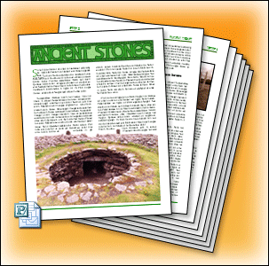
Vous prévoyez de créer une publication à l’aide de Publisher et de la faire imprimer par un professionnel. Vous espérez prendre de nombreuses décisions concernant l’aspect et le message de la publication mais avez-vous songé au mode d’impression?

Une impression commerciale exige que vous respectiez certaines conventions pour garantir le succès de l’impression. Si vous négligez certaines de ces conventions lors de la création de votre publication, vous risquez d’encourir des frais plus élevés lorsque votre imprimeur commercial devra réimprimer une partie de la publication.

Est-ce que l’impression commerciale est la méthode qui convient le mieux à votre publication ?
La première chose à laquelle vous devez réfléchir est de savoir si l’impression commerciale répond réellement aux besoins de votre publication. Dans de nombreux cas, vous pouvez imprimer votre publication plus rapidement et à moindre coût en faisant appel à un magasin ou à un service d’impression. Cependant, si vous devez faire des impressions de qualité professionnelle, l’imprimeur commercial est le meilleur choix qui s’offre à vous.

L’impression commerciale correspond à tout service produisant des versions imprimées haut de gamme de vos publications que vous pouvez produire sur votre imprimante de bureau. L’ampleur du travail impliqué dans le processus d’impression peut coûter cher en fonction de vos besoins. En tant que client d’impression commerciale, vous devriez ajuster vos besoins d’impression en fonction de votre budget et de l’effet escompté de votre publication sur les lecteurs que vous visez.

Généralement l’impression commerciale fait référence à l’impression offset. Les presses offset sont les machines standard de l’industrie graphique. Elles utilisent une plaque d’impression pour chaque couleur et chaque page d’une publication.

La plupart des imprimeurs commerciaux offrent également des services d’impression numérique ainsi que des services complémentaires autres que l’impression de votre publication. Ces services peuvent inclure la numérisation d’images, les services de reliure et de montage de vos documents imprimés, ainsi que les retouches d’images numériques.

La gestion électronique du processus d’impression offset
La gestion électronique du processus d’impression offset se présente généralement de la façon suivante:
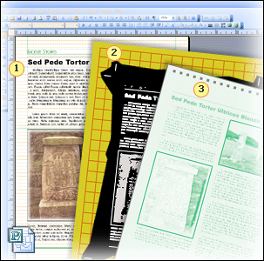
Le processus débute avec l’enregistrement de votre publication sur votre ordinateur, que vous livrez tel quel à l’imprimeur commercial.
Votre imprimeur envoie la publication à une imageuse haute résolution pour produire un film négatif, qui est monté sous un masque.
Cet imprimeur utilise ce masque pour réaliser les plaques d’impression qui seront utilisées dans la presse pour réaliser le produit final.
Ces étapes représentent une version simplifiée du processus. Votre publication peut exiger des procédures supplémentaires pour atteindre le produit final que vous voulez. Vous devrez discuter avec votre imprimeur commercial pour déterminer quelles sont ces étapes.

Services d’impression rapide
Les services ou magasins d’impression rapide utilisent des photocopieurs noir et blanc et couleurs pour produire des documents imprimés. Pour la plupart de vos matériaux à imprimer, faire appel à un service d’impression peut s’avérer être une bonne option.

Comme d’habitude, vous pouvez faire appel à un service d’impression rapide pour imprimer des tirages limités de vos publications. Si vous avez par exemple besoin d’imprimer des prospectus de présentation commerciale de 24 pages en couleur pour une audience de moins de 100 personnes, il sera probablement plus rentable de faire appel à un service d’impression rapide. Le coût qu’entraînerait l’installation d’une presse à imprimer pour de si petits volumes d’impression serait exorbitant, à moins que les matériaux que vous souhaitez imprimer exigent une qualité optimale.

L’impression offset utilise une plaque d’impression qui applique indirectement l’encre de la plaque sur le papier grâce à un rouleau en caoutchouc, appelé blanchet, qui prend l’encre de la plaque puis imprime sur le papier.

Avant de prendre une décision sur le choix du mode d’impression (imprimeur commercial ou service d’impression rapide) vous devez réfléchir au coût par unité de produit fini. Les coûts d’une impression rapide sont généralement calculés sur la base d’un tarif fixe par page, qui restera le même quel que soit le nombre de pages à imprimer.

Les coûts d’une impression offset peuvent varier en fonction de la quantité de travail nécessaire à la réalisation de l’impression. Pour chaque page que vous imprimez sur la presse, il faut tenir compte des frais pour imager le film et réaliser les plaques d’impression pour chaque encre utilisée sur les pages. Il faut ajouter à cela le coût d’installation de la presse, basé sur la quantité d’encre nécessaire pour réaliser l’impression. Une fois que vous avez déterminé le coût, vous pouvez le diviser par le nombre de copies dont vous avez besoin. Plus vous imprimez de copies, plus le prix par copie baisse. Pour de gros volumes d’impression, le coût de l’impression par copie sur une machine offset sera moins cher qu’avec un service d’impression rapide.

Quelle est la meilleure méthode?
Une machine à quatre couleurs est-elle une meilleure option qu’un service d’impression rapide pour l’impression de votre publication ? Voici quelques questions que vous devez vous poser :

- De quelle qualité avez-vous besoin?
- De combien de copies de votre publication finale avez-vous besoin?
- Devez-vous imprimer des couleurs spéciales dans votre publication, telles que des couleurs métalliques ?
- Prévoyez-vous d’archiver la publication ? (Les encres des photocopieurs ont une durée de vie plus courte que les encres utilisées dans une presse.)

De quel genre de couleur avez-vous besoin ?
La couleur a un impact significatif sur l’effet que va produire votre publication sur les lecteurs que vous visez. Les publications qui intègrent des photographies et toute autre maquette en couleur créent une image convaincante qui retient l’attention du lecteur et donne une impression de qualité.

Impression avec couleur d’accompagnement
Le système d’impression avec couleur d’accompagnement est fait à l’aide d’une presse qui utilise une ou plusieurs encres pré-mélangées, généralement en noir opaque pour du texte et des demi-teintes et une autre couleur pour les zones de grands blancs. L’impression avec couleur d’accompagnement est la moins chère car elle exige moins de travail pour l’imprimeur que dans la photogravure en couleur.

Si votre budget ne vous permet d’utiliser qu’une encre noire et une couleur d’accompagnement, vous pouvez toujours obtenir un effet polychrome en utilisant des grisés. Si, par exemple, la couleur d’accompagnement que vous utilisez est un ton bleu foncé, vous pourriez l’utiliser pour des éléments d’une page tels que les lignes de tête, les réglures, ou les bordures de photo. Vous pouvez utiliser un grisé, ou un pourcentage de grisé, pour d’autres éléments de page tels que les motifs de remplissage des boîtes de texte et les zones de grands blancs décoratifs.

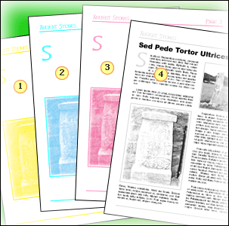
Photogravure en couleur
Les imprimeurs utilisent des techniques d’impression de photogravure en couleur pour imprimer des images photographiques.
La photogravure en couleur utilise quatre encres translucides: cyan (C), magenta (M), jaune (Y), et noir (K), ou CMYK pour créer une vaste palette de couleurs.

Le modèle de couleur CMYK produit une palette, ou une gamme, de couleurs qui suffit à la plupart des besoins d’impression. En principe, des mélanges de cyan, de magenta et de jaune peuvent donner toutes ces couleurs, y compris le noir. Toutefois, des imperfections dans les encres CMY provoquent une insuffisance dans les tons plus sombres et ne produit pas un noir foncé profond. Pour corriger ceci, les imprimeurs utilisent une encre noire translucide (K) pour foncer les ombres et obtenir un noir opaque.

Cependant, parce que l’encre noire est translucide, elle n’est pas suffisante à elle-seule pour créer un noir opaque, entièrement saturé. Dans bien des cas, les imprimeurs stimuleront l’encre noire en la mélangeant avec une ou plusieurs encres CMY pour créer ce qu’on appelle un noir maximum. Le mélange d’encres noires avec d’autres encres est également utilisé pour créer des tons grisés qui ne peuvent pas être créés autrement qu’avec une encre noire seule.

La photogravure en couleur coûte plus cher qu’une impression avec couleur d’accompagnement et représente davantage de travail pour l’imprimeur. Toutefois, si vous souhaitez obtenir des photographies couleur dans votre publication, ceci est le type d’impression qu’il vous faut.

Photogravure en couleur plus couleurs d’accompagnement
Ce type d’impression est le mélange d’une impression à quatre couleurs plus une ou plusieurs couleurs d’accompagnement. La photogravure en couleur associée aux couleurs d’accompagnement est le type d’impression le plus cher car il demande d’installer au moins une ou plusieurs encres de couleur d’accompagnement en plus des quatre encres de couleur. L’imprimeur peut également avoir besoin d’effectuer un tirage séparé pour l’encre des couleurs d’accompagnement. Les encres primaires plus les couleurs d’accompagnement sont utilisées pour des publications professionnelles haut de gamme.

Vous aurez besoin d’effectuer un travail d’impression avec des encres primaires plus des couleurs d’accompagnement si votre publication utilise une couleur qui ne peut être créée à partir du modèle de couleur CMYK. Vous aurez besoin, par exemple, d’ajouter une couleur d’accompagnement à tout vernis clair ou couleurs métalliques et fluorescentes. Vous aurez peut-être besoin, en outre, d’ajouter une couleur d’accompagnement si la maquette du logo de la marque au sein de la publication utilise une couleur qui ne peut être créée à partir du modèle CMYK.

Chaque encre de couleur d’accompagnement utilise sa propre plaque. Puisqu’elles sont ajoutées, le coût de l’impression de votre publication augmentera. Il est préférable de limiter les couleurs d’accompagnement au minimum, même si cela veut dire se contenter d’une couleur disponible dans le modèle CMYK car la couleur que vous voulez est en dehors de la gamme.

Déterminez le type de graphiques à utiliser
Vous aurez probablement l’intention d’utiliser des graphiques dans votre publication. Quels sont les types de graphiques disponibles? Quels sont les types de graphiques qui correspondront aux besoins de votre publication professionnelle?

En raison de la haute résolution utilisée dans les impressions commerciales, il importe d’utiliser des graphiques qui conviennent à ce type de production. Ceci veut dire que vous devez garder à l’esprit à la fois le type de graphique que vous utilisez et la résolution en pixel des graphiques en mode point.

Les graphiques sont de trois types:
- Images vectorielles
- Graphiques en mode point
- Dessin au trait

Vous devez réfléchir à chaque type de graphique lorsque vous les utilisez dans votre publication.

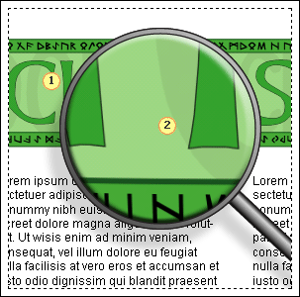
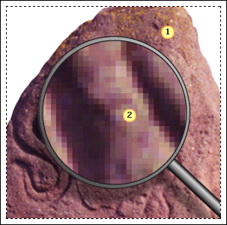
Images vectorielles
Les images vectorielles sont créées à partir de programmes de dessin qui définissent les objets mathématiquement sous la forme de séries de lignes et de courbes. Les images vectorielles sont indépendantes de la résolution d’impression. Lorsqu’une imprimante ou une imageuse imprime une image vectorielle, il la marque sur la page en fonction de la description mathématique des objets dans le graphique.

Le format EPS est le format de fichier graphique le plus courant. Vous pouvez également utiliser les formats de fichiers graphiques suivants avec Publisher: Windows Metafile (WMF), Windows Enhanced Metafile (EMF), CorelDraw ! (CDR), et Computer Graphics Metafile (CGM).

Les formats de fichier graphique peuvent également être des conteneurs de données pixellisées. Alors que tout objet vectoriel au sein du graphique sera extensible, la qualité des pixels qui sont incorporés au fichier peut être réduite si l’objet est agrandi.

Graphiques en mode point
Les graphiques en mode point sont normalement créés à l’aide d’un programme de type paint, en numérisant une œuvre d’art, ou en prenant une photo numérique. Les graphiques en mode point sont composés de pixels individuels, tels des points homogènes dans un quadrillage.

Dans bien des cas, lorsque vous créez un graphique en mode point dans un programme paint ou lorsque vous le numérisez, vous pouvez définir ce qui suit :

Résolution
Il s’agit du nombre de pixels par pouce linéaire dans le graphique en mode point. Il est généralement abrégé en ppi, mais se rapporte souvent à dpi (dots per inch: points par pouce)

Profondeur de bit
Il s’agit du nombre de bits, ou de paires binaires, dans chaque pixel. Une image en mode point en noir et blanc, par exemple, se compose de pixels d’un seul bit (2¹), noir ou blanc. Une image avec plusieurs niveaux de gris est généralement composée de 8 bits (ou 2⁸) pour produire 256 niveaux de gris. Les images en mode point en couleur sont généralement des chaînes à 8 bits (pour le rouge, le vert et le bleu) qui peuvent être codées sur 24 bits (2²⁴) offrant une palette de 16 777 216 couleurs.
Les deux points essentiels dont il faut tenir compte lors de la numérisation de graphiques en mode point sont la résolution et la profondeur de bit. La résolution fait référence au nombre de pixels par pouce (PPI). Plus vous avez de pixels par pouce, plus vous pourrez obtenir une image détaillée car chaque pixel définit une infime partie de l’ensemble de la photo.

La profondeur de bit fait référence à la palette de couleur possible pour chaque pixel. Comme la résolution, la profondeur de bit influe considérablement sur les détails de l’image. Plus la profondeur de bit est importante, plus la palette de couleur ou les grisés restitueront la qualité de l’image.

Plus la résolution et la profondeur de bit sont importantes, plus vous obtiendrez une photo détaillée. Toutefois, une impression haute résolution augmente la taille du fichier et, par conséquent, les temps d’impression.

Coïncider résolution avec fréquence de balayage
La résolution recommandée pour un graphique en mode point dépend de la fréquence de balayage que votre imprimeur utilise pour produire numériquement les demi-teintes.
Les demi-teintes sont utilisées pour imprimer des images en demi-teinte telles que les photographies et les dégradés, sur papier. Les demi-teintes sont composées de petits points dont la taille varie en fonction des zones d’ombre et de blanc de l’image. Les zones plus sombres utilisent de plus grands points alors que les zones plus claires utilisent des points plus petits.
La fréquence de balayage est le nombre de trames lignées par pouce ou centimètre linéaire. On le trouve sous sa forme abrégée lpi (ligne par pouce) ou lpc (ligne par centimètre) Plus la fréquence de balayage est élevée, plus vous révélerez les détails de la photo imprimée. Généralement, les trames lignées utilisées au sein du processus d’impression se retrouvent dans les catégories suivantes:

- Journaux et bulletins d’informations de 90 à 100 lpi
- Brochures et magazines de 133 à 175 lpi
- Livres d’art et magazines de 150-200 lpi

Lorsque votre imprimeur crée un simili à partir d’une image numérique, la résolution de l’image doit être suffisamment bonne pour reproduire le simili lors de la fréquence de balayage. La méthode la plus largement acceptée prône qu’il faut que la résolution du pixel soit deux fois plus importante que la fréquence de balayage. Ce qui veut dire que si votre imprimeur utilise une fréquence de balayage de 110 lpi, la résolution du pixel doit être d’au moins 220 ppi.
Si la résolution du pixel est plus petite que les spécifications recommandées, surtout s’il est largement plus petit, l’image semblera pixellisée une fois imprimée.

Dessin au trait
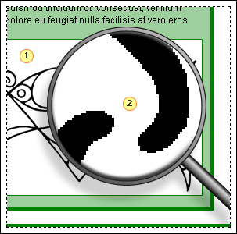
Le dessin au trait est un graphique en noir et blanc qui se compose uniquement de traits pleins, comme s’il s’agissait d’un dessin au stylo ou à l’encre. Le dessin au trait peut être soit une image vectorielle soit un graphique en mode point. S’il s’agit d’une image vectorielle, vous devrez vous poser les mêmes questions que pour un graphique vectoriel. Toutefois, s’il s’agit d’un dessin au trait en mode point, vous devrez vous assurer que sa résolution est suffisamment élevée pour éviter d’avoir des bords déchirés.

Contrairement aux images en mode point, le dessin au trait en mode point n’est pas reproduit en simili.

Les imageuses généralement utilisées par votre imprimeur commercial impriment à des niveaux de résolution de 1200 dpi ou plus. Ceci signifie que chaque marque que l’imageuse effectue sur le film est un carré de 1/1200 de pouce ou moins. Une image numérisée comprend un nombre infini de pixels.

Utilisez le Vérificateur de mise en page pour repérer d’éventuels problèmes
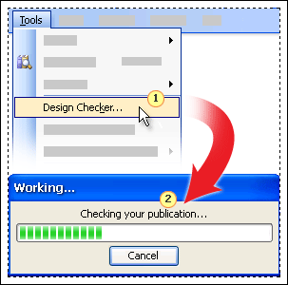
En utilisant le Vérificateur de mise en page, vous pouvez obtenir une liste dynamique d’éventuels problèmes qui se seraient glissés au sein de votre publication. Le Vérificateur de mise en page peut être personnalisé pour ne rechercher que les problèmes que vous souhaitez trouver.

Le Vérificateur de mise en page ne s’exécute pas par défaut. Cependant, une fois que vous le lancez, il continue à s’exécuter en arrière-plan jusqu’à ce que vous fermiez cette application. Au cours de son exécution, le Vérificateur de mise en page actualisera la liste des problèmes potentiels toutes les 30 secondes.
Pendant que le Vérificateur de mise en page est en cours d’exécution, la performance de Publisher sera affectée par la taille du fichier de la publication. Les fichiers plus volumineux exigent davantage de ressources pour permettre au Vérificateur de mise en page de continuer à travailler en arrière-plan. Si vous souhaitez améliorer la performance, vous pouvez fermer le Vérificateur de mise en page en cliquant sur Fermer le Vérificateur de mise en page dans le volet Vérificateur de mise en page. Vous pouvez démarrer de nouveau le Vérificateur de mise en page si vous le souhaitez.

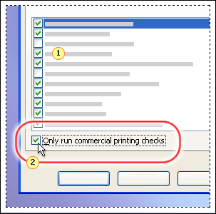
Définissez les options du Vérificateur de mise en page.
Le Vérificateur de mise en page intègre des vérifications pour 18 problèmes potentiels. Toutes ces vérifications sont sélectionnées dans les Options du Vérificateur de mise en page. Cependant, toutes ces vérifications ne sont pas effectuées en même temps. Les vérifications qui sont utilisées dépendent du type de publication. Il y a, par exemple, des vérifications concernant les publications sur le Web qui sont ignorées s’il s’agit d’une publication imprimée, même si elles sont sélectionnées dans la boîte de dialogue des Options du Vérificateur de mise en page.

Le Vérificateur de mise en page intègre un sous-ensemble prédéterminé de vérifications en vue d’une impression commerciale. Vous devriez vous assurer que vous utilisez ces vérifications pour les publications que vous enverrez à un imprimeur commercial.

Réglez un problème automatiquement
Certaines vérifications vous proposent de faire des réglages automatiques. Il s’agit généralement de simples choix comme la suppression, le déplacement ou le redimensionnement d’un objet. Dans bien des cas, le réglage automatique peut suffire. Toutefois, vous avez un contrôle limité sur ce que Publisher effectue automatiquement pour régler un problème.

Désactivez une vérification
Il est possible que vous souhaitiez désactiver certaines vérifications. C’est peut-être le cas si vous voulez que le Vérificateur ignore une situation en particulier. Si vous souhaitez, par exemple, faire apparaître un blanc de tête sur vos impressions, vous devrez par conséquent désactiver la case correspondante pour éviter que le Vérificateur de mise en page ne le signale systématiquement dans la liste des problèmes.
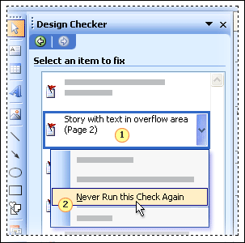
Lorsque vous désactivez une vérification, vous interrompez le Vérificateur de mise en page dans l’exécution de cette vérification sur l’ensemble du document. En d’autres termes, vous ne pouvez pas désactiver une vérification pour un cas en particulier; c’est tout ou rien.
Vous pouvez également désactiver une vérification depuis la boîte de dialogue Options du Vérificateur de mise en page. Pour cela, vous devez:

- Cliquer sur Options du Vérificateur de mise en page en bas du volet du Vérificateur de mise en page.
- Cliquer sur l’onglet Vérifications.
- Désactiver la vérification à côté de toutes celles que vous souhaitez désactiver.

Une fois que vous avez désactivé une vérification par l’une ou l’autre méthode, vous ne pourrez la réactiver qu’en cliquant dessus à partir de l’onglet Vérifications de la boîte de dialogue Options du Vérificateur de mise en page.

Pour en savoir plus sur un problème
Dans certains cas, vous pouvez douter de la nature et des sources du problème. Pour tout problème répertorié dans le volet Vérificateur de mise en page, vous pouvez consulter un sujet d’aide décrivant ce qui suit:

- La nature du problème
- Ce qui se produit lorsque vous utilisez la correction automatique (si elle est disponible)
- Comment vous pouvez corriger le problème manuellement

A l’aide des informations disponibles dans le sujet d’aide, vous pouvez facilement vous rendre compte de l’importance ou non du problème. Si vous devez le corriger, vous possédez toutes les informations nécessaires pour déterminer si la correction automatique sera suffisante ou si vous devrez corriger manuellement le problème pour obtenir les résultats que vous recherchez.

Pour obtenir davantage d’astuces concernant l’utilisation de Microsoft Publisher, consultez : Microsoft Office

©2005 Microsoft Corporation. Tous droits réservés.

